Лабораторная работа №12 «Свойства объектов»
Тема: Свойства объектов.
Цель: Изучить возможности палитры «Свойства» и научиться применять их к объектам в AutoCAD.
Оборудование: ПК, AutoCAD.

Для достижения цели студент должен решить следующие задачи:
- Изучить основные сведения по теме.
- Выполнить предложенное задание.
- Ответить на контрольные вопросы.
- Сохранить работу.

Основные сведения

В этом уроке мы поговорим о свойствах объектов в Автокад.

В Автокаде мы можем задавать определённые свойства для наших объектов. Мы можем задавать цвет линий, мы можем задавать тип линий, мы можем задавать толщину линий (или по-другому вес), а также мы с вами можем настраивать масштаб типа линий. Существуют также другие свойства объектов, о которых мы пока говорить не будем.
Итак, в качестве примера рассмотрим автокадовский файл в котором имеется 2 чертежа.

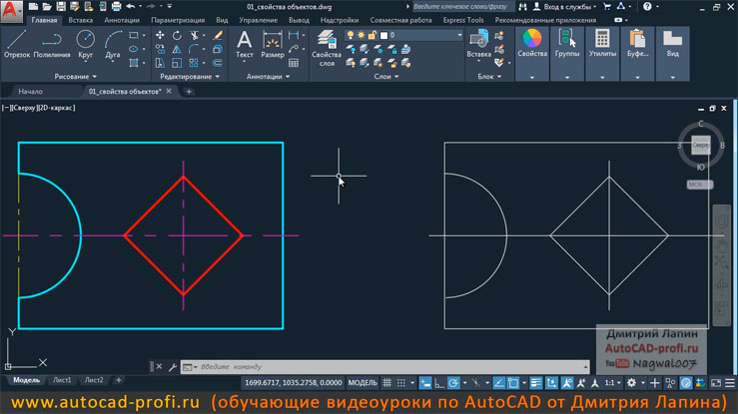

Оба этих чертежа состоят из одинаковых объектов. Отличаются они тем, что эти объекты имеют различные свойства.

Выберем какой-либо объект. Например, вот эту штрихпунктирную линию.

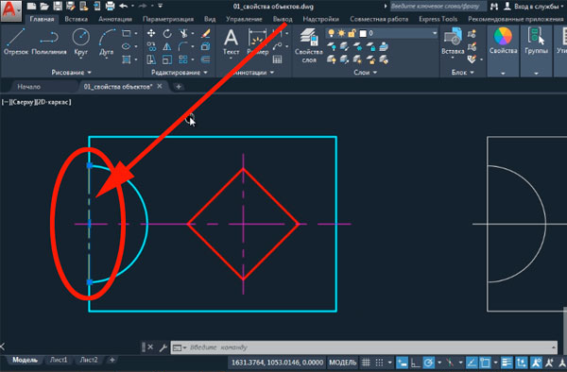
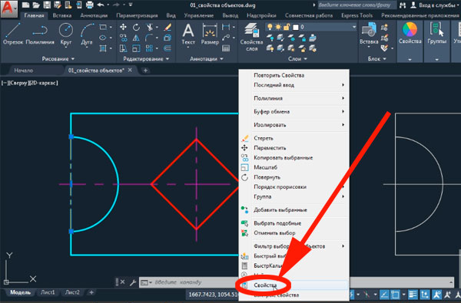
Мы можем посмотреть свойства для данного объекта. Для этого мы кликаем правой кнопкой мыши и выбираем "Свойства" из контекстного меню.

У нас появится окошечко. Это окошечко называется палитра Свойства.
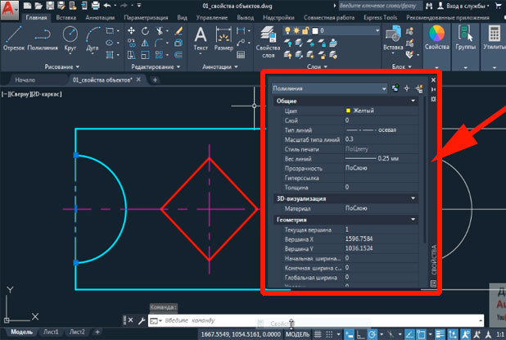

В верхней части палитры свойств мы можем видеть, какой именно объект у нас выбран в настоящий момент. В нашем случае это полилиния.

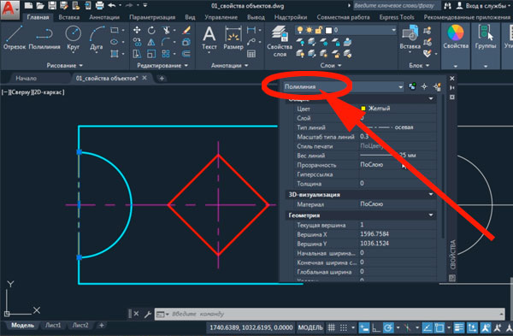
Чуть ниже в общих свойствах мы видим, что для данного объекта задан жёлтый цвет. Также мы видим, что для данного объекта задан тип линии "Осевая". В свойствах также указано, что вес линии (т.е. толщина на печати) составляет 0.25 мм, а масштаб типа линии равен 0.3.

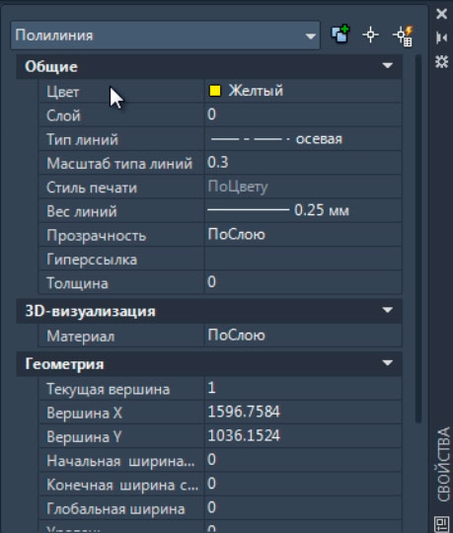
При желании мы можем эти свойства поменять. Например, изменим цвет с жёлтого на зелёный. Для этого кликнем левой кнопкой мыши по свитку с цветом и разворачиваем его. Выбираем зелёный цвет.
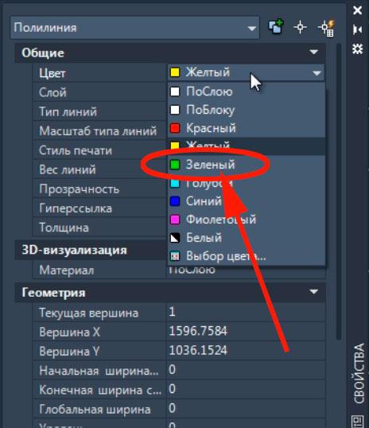

Если мы нажмём на клавиатуре клавишу "Esc", то выделение с объекта пропадёт и мы увидим, что этот объект (наша полилиния) стал отображаться зелёным цветом.
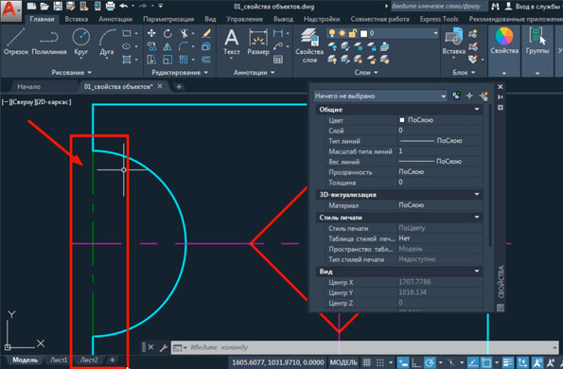

Если мы этот объект снова выделим, то мы сможем поменять и другие его свойства.
Задание:
- Построить в программе представленный выше чертеж.
- Аналогичным образом, как в примере, с помощью палитры «Свойства» изменить:
      - типы линий;
      - веса линий;
      - масштаб типа линий для штрихпунктирной линии, задав масштаб в два раза больше;
      - цвет линий.

Контрольные вопросы:

            - Для чего предназначена палитра «Свойства»?
            - Что мы можем менять с помощью палитры «Свойства»?
            - Как открыть палитру «Свойства»?

Ссылка на установку учебной версии программы AutoCad:
https://www.autodesk.com/education/free-software/autocad

Ссылка на подробное описание как установить учебную версию программы:
https://www.youtube.com/watch?v=MGzwg_cqRTU

Для изучения учебного материала студент имеет доступ к электронной библиотеке колледжа http://biblio.nkse.ru, а также к электронной библиотеке IPRBooks http://iprbookshop.ru

Основная литература
- Исаев, И.А. Инженерная графика. Часть I:рабочая тетрадь/ И.А. Исаев.- М: Форум: Инфра -М, 2020.-81 с.
- Исаев, И.А. Инженерная графика. Часть II: рабочая тетрадь / И.А.Исаев. –М.: Форум: Инфра -М, 2020.-56 с.
- Системы автоматизированного проектирования. Лабораторный практикум : учебное пособие / А. Н. Беляев, В. В. Шередекин, С. В. Кузьменко, А. А. Заболотная ; под редакцией В. В. Шередекин. — Воронеж: Воронежский Государственный Аграрный Университет им. Императора Петра Первого, 2016. — 175 c.

Дополнительная литература
- Аббасов, И. Б. Черчение на компьютере в AutoCAD : учебное пособие / И. Б. Аббасов. — Саратов : Профобразование, 2017. — 136 c.
- Габидулин, В. М. Трехмерное моделирование в AutoCAD 2016 / В. М. Габидулин. — Саратов: Профобразование, 2017. — 270 c.
- Жарков, Н. В. AutoCAD 2017. Полное руководство / Н. В. Жарков, М. В. Финков. — СПб.: Наука и Техника, 2017. — 624 c.
- Конюкова, О. Л. Компьютерная графика. Проектирование в среде AutoCAD : учебное пособие / О. Л. Конюкова, О. В. Диль. — Новосибирск : Сибирский государственный университет телекоммуникаций и информатики, 2016. — 101 c.
- Левин, С. В. AutoCAD для начинающих: методические рекомендации к практической работе по курсу «Компьютерная графика» для студентов всех специальностей и направлений подготовки всех форм обучения / С. В. Левин, Г. Д. Леонова, Н. С. Левина. — Саратов: Вузовское образование, 2018. — 35 c.

